SZOPKA RODZINNA

XXVI MIEJSKI KONKURS BOŻONARODZENIOWY
I. Organizator:
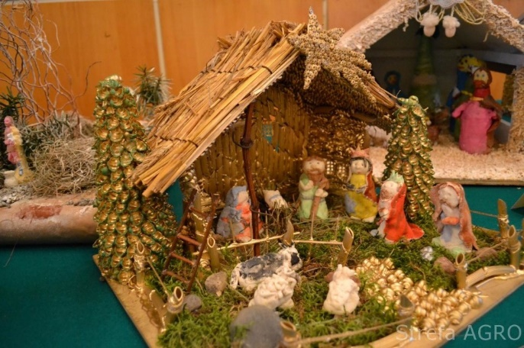
- Szkoła Podstawowa nr 3 w Redzie
- Fabryka Kultury w Redzie
II. Cel konkursu:
- Kultywowanie tradycji związanych ze Świętami Bożego Narodzenia.
- Podtrzymanie zwyczaju własnoręcznego wykonywania szopki.
- Prezentacja najciekawszych prac w powiązaniu z różnorodną techniką wykonania.
- Konfrontacja osiągnięć artystycznych.

III. Warunki konkursu:
  - Uczestnikami są: dzieci i młodzież redzkich szkół.
  - Temat: Rodzinna szopka bożonarodzeniowa. Forma tradycyjna trójwymiarowa lub inna według własnego pomysłu. Preferowane są materiały naturalne.
  - Technika prac: Dowolna. Jury będzie brało pod uwagę wielkość pracy, jej oryginalność, technikę, sposób wykonania postaci i wierność tradycji. Wszystkie elementy szopki jak w latach ubiegłych powinny zostać wykonane samodzielnie. (Nie będą brane pod uwagę szopki z gotowymi figurkami).
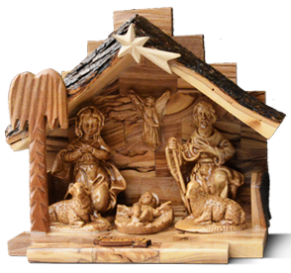
  - Każda praca powinna posiadać metryczkę zawierającą:
  - imiona i nazwiska uczniów, ich wiek i klasę,
  - nazwisko opiekuna,
  - nazwę i adres szkoły, telefon kontaktowy,
- Szopkę należy dostarczyć do Szkoły Podstawowej nr 3 - Reda ul. Brzozowa 30 (świetlica) do nauczycieli świetlicy do dnia 14 grudnia 2021r. do godz. 15.00.
- Szopki oceni komisja konkursowa 16 grudnia 2021r. o godz. 14.00 w SP nr 3.
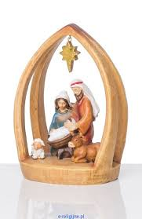
- Uczestnictwo w konkursie jest jednoznaczne z udostępnieniem danych osobowych oraz wyrażeniem zgody na ich przetwarzanie przez SP 3 w Redzie do wyłącznych celów związanych z konkursem, a także na publikację pracy na stronie Internetowej organizatora.
V. Nagrody, wystawa pokonkursowa:

- Dla laureatów przewidziano nagrody i wyróżnienia.

- Wręczenie nagród nastąpi dnia 21 grudnia 2021r. o godz. 13.00 na sali gimnastycznej Szkoły Podstawowej nr 3 w Redzie.
- Szopki zostają zwrócone uczestnikom konkursu po wręczeniu nagród w dniu 21 grudnia 2021r.

Wszystkich serdecznie zapraszamy do licznego udziału w konkursie.

XXVI MIEJSKI KONKURS BOŻONARODZENIOWY
ŚWIĄTECZNY LAMPION
Kategoria: przedszkole – zerówka
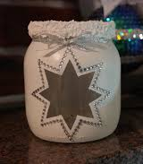
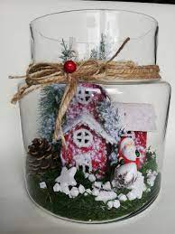
I. Organizator:
- Szkoła Podstawowa nr 3 w Redzie
- Fabryka Kultury w Redzie
II. Cel konkursu:
- Kultywowanie tradycji związanych ze Świętami Bożego Narodzenia.
- Podtrzymanie zwyczaju własnoręcznego wykonywania prac.
- Prezentacja najciekawszych prac w powiązaniu z różnorodną techniką wykonania.
- Konfrontacja osiągnięć artystycznych.

III. Warunki konkursu:
- Temat: Świąteczny lampion ( Prace tylko indywidualne)
- Technika wykonania: Forma trójwymiarowa z umieszczoną wewnątrz małą świeczką. Lampion może stać samodzielnie lub być przytwierdzony do podłoża, kartonika, czy stać na podstawce itp.
- Każda praca powinna zawierać dobrze przytwierdzoną metryczkę zawierającą:
- imię i nazwisko autora,
- wiek, klasę,
- nazwę i adres placówki,
- imię i nazwisko nauczyciela, pod kierunkiem którego praca została wykonana.

- Lampion należy dostarczyć do Szkoły Podstawowej nr 3 - Reda ul. Brzozowa 30 (świetlica) do nauczycieli świetlicy do dnia 14 grudnia 2021r. do godz. 15.00.
- Lampiony oceni komisja konkursowa 16 grudnia 2021r. o godz. 14.00 w SP nr 3.
- Uczestnictwo w konkursie jest jednoznaczne z udostępnieniem danych osobowych oraz wyrażeniem zgody na ich przetwarzanie przez SP 3 w Redzie do wyłącznych celów związanych z konkursem, a także na publikację pracy na stronie Internetowej organizatora.

IV. Nagrody, wystawa pokonkursowa

Dla laureatów przewidziano nagrody i wyróżnienia.

Wystawa prac odbędzie się w dniach 16 - 21 grudnia na terenie szkoły.
- Wręczenie nagród nastąpi dnia 21 grudnia 2021r. o godz. 13.00 na sali gimnastycznej Szkoły Podstawowej nr 3.
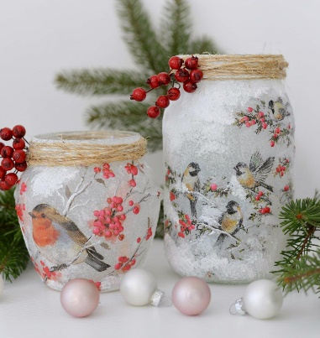
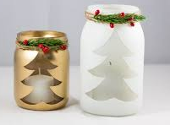

Wszystkich serdecznie zapraszamy do licznego udziału w konkursie.

MOJE RODZINNE ŚWIĘTA
XXVI MIEJSKI KONKURS BOŻONARODZENIOWY
Kategoria: klasy I – III szkoły podstawowej
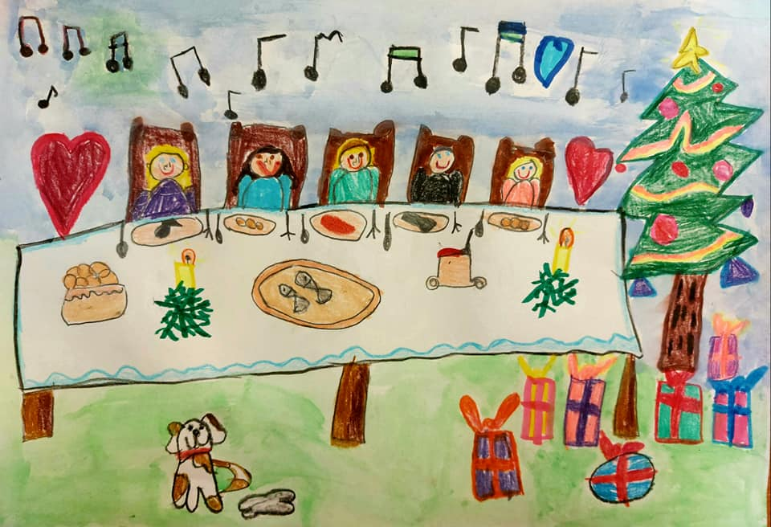
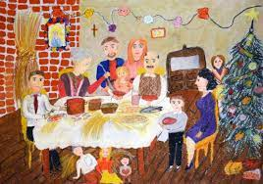
I. Organizator:
1. Szkoła Podstawowa nr 3 w Redzie
2. Fabryka Kultury w Redzie

II. Cel konkursu:
- Kultywowanie tradycji związanych ze Świętami Bożego Narodzenia.
- Podtrzymanie zwyczaju własnoręcznego wykonywania szopki.
- Prezentacja najciekawszych prac w powiązaniu z różnorodną techniką wykonania.
- Konfrontacja osiągnięć artystycznych.

III. Warunki konkursu:
- Temat: Moje rodzinne święta ( Prace tylko indywidualne)
- Technika wykonania: Forma płaska – collage. Wielkość kartki A3. Można w pracy zastosować takie środki jak kasza, bibułka krepa, wata, cekiny, koraliki, kolorowe wycinanki, itp.
- Każda praca powinna zawierać dobrze przytwierdzoną metryczkę zawierającą:
- imię i nazwisko autora,
- wiek, klasę,
- nazwę i adres placówki,
  - imię i nazwisko nauczyciela, pod kierunkiem którego praca została wykonana.

- Pracę należy dostarczyć do Szkoły Podstawowej nr 3 - Reda ul. Brzozowa 30 (świetlica) do nauczycieli świetlicy do dnia 14 grudnia 2021r. do godz. 15.00.
- Rysunki oceni komisja konkursowa 16 grudnia 2021r. o godz. 14.00 w SP nr 3.
- Uczestnictwo w konkursie jest jednoznaczne z udostępnieniem danych osobowych oraz wyrażeniem zgody na ich przetwarzanie przez SP 3 w Redzie do wyłącznych celów związanych z konkursem, a także na publikację pracy na stronie Internetowej organizatora.

IV. Nagrody, wystawa pokonkursowa

Dla laureatów przewidziano nagrody i wyróżnienia.

Wystawa prac odbędzie się w dniach 16 - 21 grudnia na terenie szkoły.
- Wręczenie nagród nastąpi dnia 21 grudnia 2021r. o godz. 13.00 na sali gimnastycznej Szkoły Podstawowej nr 3.
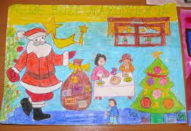
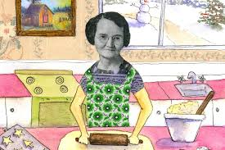

Wszystkich serdecznie zapraszamy do licznego udziału w konkursie.

XXVI MIEJSKI KONKURS BOŻONARODZENIOWY
ŚWIĘTA RODZINA- PŁASKORZEŹBA
Kategoria: klasy IV - VI szkoły podstawowej

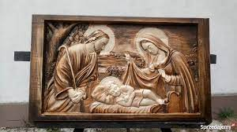
I. Organizator:
1. Szkoła Podstawowa nr 3 w Redzie
2. Fabryka Kultury w Redzie

II. Cel konkursu:
- Kultywowanie tradycji związanych ze świętami Bożego Narodzenia.
- Podtrzymanie zwyczaju własnoręcznego wykonywania prac.
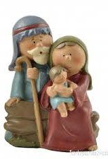
- Prezentacja najciekawszych prac w powiązaniu z różnorodną techniką wykonania.
- Konfrontacja osiągnięć artystycznych.

III. Warunki konkursu:
- Temat: Święta Rodzina – płaskorzeźba ( Prace tylko indywidualne)
- Technika prac: płaskorzeźba z masy solnej lub innej masy utwardzalnej. Może być z wykorzystaniem ramki. Format A4.
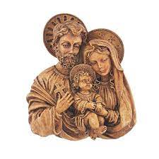
- Każda praca powinna zawierać dobrze przytwierdzoną metryczkę zawierającą:
- imię i nazwisko autora,
- wiek, klasę,
- nazwę i adres placówki,
- imię i nazwisko nauczyciela pod kierunkiem którego praca została wykonana.

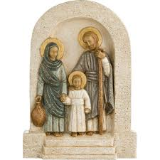
- Św. Rodzinę należy dostarczyć do Szkoły Podstawowej nr 3 - Reda ul. Brzozowa 30 (świetlica) do nauczycieli świetlicy do dnia 14 grudnia 2021r. do godz. 15.00.
- Prace oceni komisja konkursowa 16 grudnia 2021r. o godz. 14.00 w SP nr 3.
- Uczestnictwo w konkursie jest jednoznaczne z udostępnieniem danych osobowych oraz wyrażeniem zgody na ich przetwarzanie przez SP 3 w Redzie do wyłącznych celów związanych z konkursem, a także na publikację pracy na stronie Internetowej organizatora.

IV. Nagrody, wystawa pokonkursowa

Dla laureatów przewidziano nagrody i wyróżnienia.

Wystawa prac odbędzie się w dniach 16 - 21 grudnia na terenie szkoły.
- Wręczenie nagród nastąpi dnia 21 grudnia 2021r. o godz. 13.00 na sali gimnastycznej Szkoły Podstawowej nr 3.
- Płaskorzeźby zostają zwrócone uczestnikom konkursu po wręczeniu nagród w dnia 21 grudnia 2021r.
Wszystkich serdecznie zapraszamy do licznego udziału w konkursie.

MAGIA ŚWIĄT JEST W TWOICH RĘKACH
XXVI MIEJSKI KONKURS BOŻONARODZENIOWY

Kategoria: klasy VII – VIII SZKOŁY PODSTAWOWEJ, SZKOŁY PONADGIMNAZJALNE
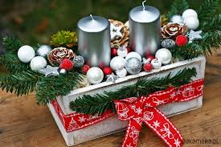
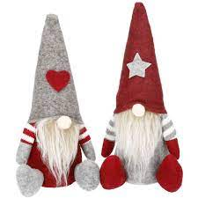
I. Organizator:
- Szkoła Podstawowa nr 3
- Miejski Dom Kultury

II. Cel konkursu:
- Kultywowanie tradycji związanych ze Świętami Bożego Narodzenia.
- Podtrzymanie zwyczaju własnoręcznego wykonywania prac.
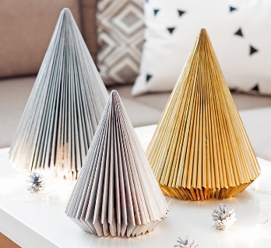
- Prezentacja najciekawszych prac w powiązaniu z różnorodną techniką wykonania.
- Konfrontacja osiągnięć artystycznych.

III. Warunki konkursu:

Temat: Oryginalna ozdoba oddająca magię świąt (Prace tylko indywidualne)

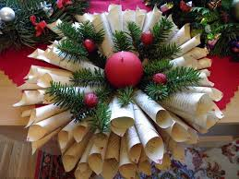
Technika prac: Przestrzenna - forma stojąca lub wisząca. Ozdobę świąteczną można wykonać samodzielnie z kartonu, gałązek, szyszek bądź innego materiału. Dopuszcza się wykorzystanie gotowej formy (bazy) ze styropianu lub innych materiałów. Formę można ozdobić według własnego pomysłu np.: bombkami, świeczkami i wstążką lub przyprawami, skórkami pomarańczy, brokatem itp.
- Każda ozdoba powinna posiadać dobrze przytwierdzoną metryczkę zawierającą:
- imię i nazwisko autora,
- wiek, klasę,
- nazwę i adres placówki,
- imię i nazwisko nauczyciela, pod kierunkiem którego praca została wykonana,

- Ozdoby należy dostarczyć do Szkoły Podstawowej nr 3 - Reda ul. Brzozowa 30 (świetlica) do nauczycieli świetlicy do dnia 14 grudnia 2021r. do godz. 15.00.
- Prace oceni komisja konkursowa 16 grudnia 2021r. o godz. 14.00 w SP nr 3.
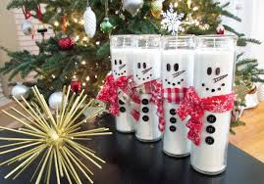
- Uczestnictwo w konkursie jest jednoznaczne z udostępnieniem danych osobowych oraz wyrażeniem zgody na ich przetwarzanie przez SP 3 w Redzie do wyłącznych celów związanych z konkursem, a także na publikację pracy na stronie Internetowej organizatora.

IV. Nagrody, wystawa pokonkursowa

Dla laureatów przewidziano nagrody i wyróżnienia.

Wystawa prac odbędzie się w dniach 16- 21 grudnia na terenie szkoły.
- Wręczenie nagród nastąpi dnia 21 grudnia 2021r. o godz. 13.00 na sali gimnastycznej Szkoły Podstawowej nr 3.
- Ozdoby zostają zwrócone uczestnikom konkursu po wręczeniu nagród w dnia 21 grudnia 2021r.
Wszystkich serdecznie zapraszamy do licznego udziału w konkursie.

